Федеральное агентство науки и образования Российской Федерации

###### Кафедра рекламы и маркетинга

Курсовая работа

по дисциплине: PR

На тему:

Отражение экологической катастрофы в Мексиканском заливе в СМИ и Российском Интернет пространстве

Москва 2010 г.

**Содержание**

Введение

Глава 1. Теоретические аспекты катастрофы в Мексиканском заливе

1.1 Хронология событий

1.2 Причины катастрофы в Мексиканском заливе

Глава 2. Мониторинг освещения событий в СМИ

2.1. СМИ о катастрофе

2.2 Освещение событий в российском интернет сообществе

Приложение

Заключение

Библиография

# 

# Введение

Взрыв на нефтяной платформе Deepwater Horizon в Мексиканском заливе в апреле этого года обернулся крупнейшей экологической катастрофой в истории США. Остановить образовавшуюся утечку нефти удалось лишь к 4 августа. В результате аварии погибли 11 человек, в воды Мексиканского залива вылилось около 5 миллионов баррелей сырой нефти. Платформа, на которой произошла авария, принадлежала швейцарской компании Trans Ocean. Американские корпорации Halliburton Energy Services и Cameron International принимали непосредственное участие в подготовке платформы к работе. На момент аварии ею управляла BP. Инцидент в Мексиканском заливе стал крупнейшим аварийным разливом нефти в США, масштабы которого превысили последствия от крушения танкера Exxon Valdez у побережья Аляски в 1989 году. Тогда из севшего на мель судна вылилось около 260 тысяч баррелей нефти.

**Актуальность курсовой работы:** утечка нефти в Мексиканском заливе, произошедшая 20 апреля 2010 года, обернулась крупнейшей экологический катастрофой в истории США. Катастрофа привела к необратимым последствиям.

**Объект курсовой работы:**

Катастрофа в Мексиканском заливе.

**Цель курсовой работы** — проанализировать интерпретацию освещения событий в СМИ. Для достижения цели было поставлено несколько задач:

1. Рассмотреть теоретические аспекты катастрофы, проследить хронологию событий, выявить причины и последствия.

2. Провести мониторинг динамики освещения событий в СМИ и в российском интернет сообществе.

3. Сделать соответствующие выводы по курсовой работе.

# Глава 1. Теоретические аспекты катастрофы в Мексиканском заливе

## 1.1 Хронология событий

Крупномасштабная экологическая катастрофа в Мексиканском заливе началась 20 апреля со взрыва нефтяной платформы “Deepwater Horizon”, эксплуатируемой компанией “BP”.

В результате взрыва погибли 11 рабочих, а сама платформа затонула. Бурение осуществлялось на глубине 1,5 километра.

На поверхности залива образовалось огромное нефтяное пятно, распространение которого не удалось остановить заградительными сооружениями и методом выжигания.

Компания “BP” объявила об утечке нефти только 25 апреля. Разлившаяся нефть достигла побережья Луизианы 30 апреля. 2 мая туда приехал президент США Барак Обама. Он возложил ответственность на компанию “BP” и в целом побывал на месте катастрофы 4 раза, все время находясь под градом критики.

18 июня глава компании “BP” предстал перед конгрессом США с извинениями. А накануне этого компания приняла решение о создании фонда размером в 20 миллиардов долларов для возмещения убытков пострадавшим и финансирования работ по ликвидации последствий.

Оценки объемов вытекаемой в залив нефти постоянно растут. Утечка нанесла огромной урон хрупкой экосистеме региона, а также экономике, основанной на рыболовстве и туризме. Для уничтожения нефтяной пленки компания “BP” использовала высокотоксичное вещество Corexit 9500, воздействие которого на живые организмы до конца не изучено и оно запрещено в Европе.

8 мая компания “BP” попыталась установить защитный купол, но из-за образования газовых гидратов его пришлось поднять. 28 мая попытка зацементировать скважину закончилась неудачей. Ряд других способов тоже не сработал.

4 августа компания “BP” заявила, что утечка нефти в настоящее время остановлена благодаря операции “statiс kill” – “полная остановка”.

## 1.2 Причины катастрофы в Мексиканском заливе

Авария произошла 20 апреля текущего года и стала крупнейшей экологической катастрофой в истории Соединенных Штатов.

Как сообщается в отчете British Petroleum о результатах внутреннего расследования причин и обстоятельств нефтяной катастрофы в Мексиканском заливе, нефтяная компания сняла с себя часть вины за произошедший инцидент, пояснив, что к взрыву на глубоководной буровой платформе Deepwater Horizon и утечке нефти привела «цепочка провалов, к которым были причастны сразу несколько сторон»[1].

В опубликованном отчете, в частности, указывается на компании Transocean и Halliburton: первая владела затонувшей нефтяной платформой и по заказу BP проводила бурильные работы на глубоководном месторождении «Макондо», а вторая была ответственна за специальный цементный барьер на скважине, который был призван удержать углеводороды от произвольного вытекания.

Глава BP Тони Хейуорд, который уходит в отставку, публично заявил, что апрельская трагедия «была результатом ряда событий, а не какой-то одной ошибки или поломки». По словам топ-менеджера, «была проведена плохая работа по цементированию скважины, цементная «пробка» на дне скважины не сработала, что привело к вытеканию углеводородов из резервуара в эксплуатационную колонну».

Ранее также сообщалось, что внутреннее расследование аварии на буровой платформе Deepwater Horizon, проведенное компанией British Petroleum, показало, что инженеры неверно истолковали данные о давлении, свидетельствовавшие о неизбежности взрыва.

В дальнейшем, сделав неправильный вывод в ходе проверки стабильности нефтяной скважины, сотрудники нефтяной компании попытались заменить буровой раствор морской водой. Буровой раствор тяжелее газа и нефти. Более легкая же вода не смогла предотвратить утечку природного газа. Тот проник в скважину и поднялся наверх, где и взорвался. В результате взрыва на принадлежащей Transocean буровой вышке погибли 11 человек, а из поврежденного колодца утекло свыше 4 миллионов баррелей нефти[2].

Ранее швейцарская нефтяная компания Transocean обвинила британскую Вritish Petroleum в сокрытии данных, необходимых для расследования причин взрыва на платформе Deepwater Horizon.

Платформа Deepwater Horizon взорвалась 20 апреля. После произошедшего нефтяная вышка затонула, а в Мексиканский залив стала вытекать нефть, что привело к беспрецедентной экологической катастрофе. Deepwater Horizon принадлежала британской компании на правах аренды, однако собственником платформы является Transocean.

Представители швейцарской компании направили официальное письмо в администрацию президента США Барака Обамы и членам Конгресса, в котором говорится, что ВР «продолжает демонстрировать неготовность, если не противоправный отказ предоставить Transocean самую необходимую информацию по платформе Deepwater Horizon». В документе также подчеркивается, что британская нефтяная компания специально создает препятствия для проведения расследования причин аварии на вышке какой-либо иной организацией.

Как сообщается, Transocean направила ВР 16 запросов на получение различного рода данных по работе Deepwater Horizon, в том числе записей в буровом журнале, данных лабораторных испытаний и списка сотрудников британской компании, ответственных за работу взорвавшейся вышки.

Известно также, что после катастрофы на Deepwater Horizon в Мексиканском заливе против Transocean было подано 249 исков о возмещении причиненного ущерба. Компания направила в суд запрос на установку лимита в 27 млн. по выплате компенсации материального вреда, поскольку, по словам представителей этой компании, она непричастна к появлению ряда причин катастрофы.

На сегодняшний день BP затратила уже 8 млрд. долларов на ликвидацию последствий экологической катастрофы и компенсации потерпевшим. По оценкам аналитиков, авария, в конечном счете, обойдется BP в десятки миллиардов долларов.

Ранее BP подтвердила, что согласилась заплатить штраф в размере 50,6 млн. долларов за нарушение техники безопасности на заводе компании, расположенном в американском штате Техас, где во время взрыва в 2005 году погибли 15 рабочих. Кроме того, Управление США по охране труда и промышленной гигиене намерено дополнительно взыскать с британской компании штраф в размере 30 млн. долларов за другие случаи нарушения техники безопасности, выявленные на заводе в Техасе. Такая позиция нефтяного гиганта устраивает администрацию США.

экологический катастрофа западный интерпретация

# Глава 2. Мониторинг освещения событий в СМИ

**2.1. СМИ о катастрофе**

**The New York Times May 3, 2010**

“Gulf Oil Spill Is Bad, but How Bad?”

Джон Бродер и Том Зеллер (Нью Йорк Таймс) пишут о том, что многие эксперты поспешили выдвинуть чрезвычайно негативные прогнозы, нарисовав самую мрачную картину, в которой опасности уничтожения подвергаются 1000 миль заболоченных земель и пляжей, не подлежащих восстановлению, на долгие годы уничтожаются рыбные промыслы, гибнут редкие и хрупкие виды фауны, и весь регион со своей экономикой на длительный период оказывается парализованным.

“Однако авария Deepwater Horizon не беспрецедентна, и не входит пока в число самых серьезных нефтяных катастроф в истории.

Не сработал клапан, которого не было. Деньги за него, понятное дело, взяли и что-то там типа установили, но пойди проверь его на глубине 1,5 км. Таких клапанов должно быть три и на разной глубине, и купол уже должен там быть, и наклонная резервная скважина должна быть готова до пуска основной. Но это все удорожает процесс добычи, дешевле время от времени разводить руками. Нефтяные корпорации совершают преступление против планеты, добывая нефть в океане и экономя деньги на мерах противодействия глубоководным авариям. Вот от чего уводят внимание в СМИ.

Весь мир молчит, никто не хочет указать главным экологам и гуманитариям планеты на их чудовищные методы добычи нефти в Мексиканском заливе. Катастрофа Мексиканского залива касается всех. Все страны просто обязаны проверить лицензии «добытчиков», найти нарушения и отозвать лицензии[3].

BP обязана прекратить свое существование в назидание всем остальным корпорациям, которые гнусно наживаются на разрушении жизни на планете.”

**“Российская газета” от 15 мая 2010 года**

Российская пресса пишет о катастрофе более сдержанно, так **«Российская газета»** рассматривает данную проблему в контексте проблем экономики и политики США, не распространяя ее до мирового масштаба: «Независимо от того, сумеют ли инженеры «Бритиш Петролеум» выполнить поставленную задачу, уже очевидно: ущерб экономике США нанесен колоссальный. Кроме штата Луизиана нефть попала в течение, которое огибает полуостров Флорида. Это означает неизбежное загрязнение не только западного, но и южного побережья штата. Техногенная катастрофа уже привела к падению рейтингов Демократической партии: предварительное расследование показало, что американские власти недостаточно контролировали работу "Би Пи", а также допустили ряд нарушений при выдаче лицензий нефтяникам на проведение работ в Мексиканском заливе».

**Обозреватель РИАНа В. Гринкевич об аварии в Мексиканском заливе от 27 июля 2010**

Несколько в другом контексте рассматривается катастрофа обозревателями РИАНа: «Отечественные чиновники и представители российской «нефтянки» за последние полгода не раз заявляли о том, что разработка месторождений на тихоокеанском шельфе и освоение американскими компаниями новых источников энергии, например, сланцевых газов, не ставят под угрозу позиции РФ, как экспортера энергоносителей. Но повышенное внимание к этой проблеме с нашей стороны, скорее, свидетельствовало об обратном. Поэтому можно считать, что в какой-то мере авария в Мексиканском заливе служит интересам России. Но надолго ли, ведь американские власти не отказались от разработки шельфа на вечные времена, а лишь приостановили выдачу новых разрешений на бурение до сентября»[4].

**The Los Angeles Times, May 3, 2010**

“The company accepts responsibility for oil cleanup.”

BP, во главе с Тони Хейвордом заявляет о взятии ответственности на себя и выделение всех необходимых средств на устранения последствий катастрофы.

“Мы ответственны, не за сам несчастный случай, мы ответственны за нефть и за ликвидацию последствий”, сказал Хейворд.

Топ-менеджер делал все возможное, чтобы убедить, что несчастный случай был ошибкой бурового подрядчика Transocean Ltd., которая управляла буровой установкой.

“Мы будем ждать всех фактов прежде, чем сделать выводы, и мы не будем размышлять”, сказал представитель Transocean Ltd.

**“Интерфакс” от 9 ноября 2010**

Как сообщил Интерфакс, правительственная комиссия США обнародовала выводы расследования аварии.

Комиссия пришла к выводу, что BP не экономила на безопасности ради роста прибыли.

Комиссия "на 90% согласна с внутренним расследованием BP", которое показало виновность инженеров компании, а также виновность партнеров - Transocean и Halliburton.

Данные расследования BP говорят о том, что авария на буровой платформе Deepwater Horizon стала результатом совокупности факторов, а не одной ошибки. Согласно отчету компании, причиной инцидента стал "комплекс механических неисправностей, человеческого фактора, инженерных ошибок, проведении работ и недостатка координации в команде".

**The New York Times, October 30, 2010**

Инженеры нефтяной компании BP закупорили аварийную скважину в Мексиканском заливе, положив конец крупнейшей в истории США утечке нефти, продолжавшейся почти пять месяцев, сообщает в воскресенье агентство Ассошиэйтед Пресс со ссылкой на заявление адмирала американской береговой охраны Тэда Аллена (Thad Allen).

По словам Алена, после произведенной в субботу закачки цемента аварийная скважина, как и ожидалось, оказалась наглухо закрыта и ее можно объявить "навсегда закупоренной".

**Daily Mirror. September 19, 2010**

# “BP in clear over Gulf of Mexico oil rig disaster“

К разливу нефти в Мексиканском заливе мог привести некачественный пеноцемент, использовавшийся при укреплении скважины "Макондо" американской компанией "Халибертон". Такое мнение высказали в четверг члены специальной комиссии, созданной по указанию президента США для расследования причин крупнейшей техногенной катастрофы.

По словам старшего консультанта комиссии Фрэда Бартлета, и в "Халибертон", и в ВР знали о дефекте используемого пеноцемента при проведении глубинных работ по герметизации и укреплению скважины 8 марта - за недели до трагедии, происшедшей 20 апреля.

Комиссия выяснила, что компания, специализирующаяся на нефтяном бурении, с февраля по апрель провела пять тестов цементной смеси. Успешным был только последний из них, однако о его результатах не успели сообщили ВР. Кроме того, о нем могли не знать и в самой "Халлибертон", когда начали цементирование скважины, указывает Бартлет.

Однако в ВР спешили, так как операция по бурению уже отставала от запланированных сроков на пять недель. В итоге некачественный материал, закачанный в скважину, не выдержал давления нефти, приведя к ее разрыву.

**2.2 Освещение событий в Российской блогосфере и Интернет изданиях**

Помимо реакции российской прессы на случившееся, не менее интересным остается мнение блоггера Сергея Никифорова о катастрофе, как о спланированной операции. Ниже он приводит несколько фактов.

“Нефтяная катастрофа BP в Мексиканском заливе, несомненно, является ситуацией беспрецедентного размаха. Хуже того, существует много свидетельств в СМИ, указывающих на то, что эти события были спланированным заговором.

Во-первых, многие сильные игроки имели интересное предвидение, если учитывать устроенный ими демпинг большого количества акций ВР незадолго до событий 20 апреля 2010 года. Это спасло их от существенной потери в стоимости акций ВР, которая случилась после этого события.

«Голдман Сакс» продал 44% своих акций ВР прямо перед тем, как случилась катастрофа. Исполнительный руководитель ВР Тони Хейворд продал большую часть своих акций ВР за несколько недель до разлива нефти.

«Wachovia» и UBS также продали большую часть своих акций незадолго до разлива.

Во-вторых, «Halliburton» (вторая по величине нефтепромысловая компания в мире), которая была ответственна за обслуживание нефтяной платформы, на которой случилась катастрофа, купила компанию «Boots and Coots», специализирующуюся на тушении нефтяных пожаров, всего за несколько дней до инцидента. «Halliburton» также принимала участие в операции по цементированию нефтеплатформы всего за 20 часов до того, как ее охватило пламя. В конечном итоге ВР нанял Boots and Coots для работ по сдерживанию разлива нефти.

В-третьих, Питер Сазерленд, член могущественных организаций глобалистов, таких как Трехсторонняя комиссия и Бильдербергская группа, занял высокие посты в «Goldman Sachs» и BP. Весьма возможно, что он сыграл определенную роль в решении «Goldman Sachs» о продаже большой части акций ВР до катастрофы.

В-четвертых, эта катастрофа предоставила правительству США удобную возможность для пересмотра своей энергетической политики. В частности, она предоставила предлог для проталкивания драконовских мер, а также инициативы в торговом и углеродном налогообложении.

В-пятых, в день взрыва Береговая охрана первый раз сообщила о взрыве за три часа до того, как платформа исчезла в огне. Позже они отрицали свои первоначальные заявления, утверждая, что это произошло из-за сбоя в отображении времени компьютером и что такого взрыва на самом деле никогда не было. Довольно смешное утверждение, учитывая то, что к определению времени в любом военном ведомстве США относятся чрезвычайно серьезно. Маловероятно, что такая ошибка имела место, и более вероятно то, что это просто попытка отказаться от данной ранее правдивой информации, которая не согласуется с официальной версией событий.

В-шестых, все попытки закрыть фонтанирующую скважину до сего времени не увенчались успехом. Это само по себе не является странным. Странным является то, что тактика, используемая при попытках закрыть скважину, является точно такой же, какая была использована в Мексиканском заливе при меньшем разливе в 1979 году и которая потерпела неудачу. Зачем так называемым промышленным экспертам использовать ту же тактику, которая потерпела неудачу 31 год назад при гораздо меньшем разливе? Это не имеет смысла, если не стоит цели в продолжении катастрофы. Удивительно, однако, Рейчел Меддоу из MSNBC проделала половину работы по прикрытию аспектов неудачи сдерживания (нефти) в одном из своих репортажей”.

**“Русский взгляд” от 28 июля 2010 года**

По информации, полученной из источников в инженерных войсках США, федеральном агентстве по чрезвычайным ситуациям (ФАЧС) и управлении охраны окружающей среды штата Флорида, Белый дом Обамы и компания British Petroleum (BP), вложившая в предвыборную кампанию Барака Обамы 2008 года 71 тысячу долларов — то есть больше, чем в Джона Маккейна и Хилари Клинтон, — скрывают масштабы разразившегося в Мексиканском заливе бедствия вулканического уровня и совместными усилиями снижают меру ответственности BP за ущерб, наносимый мегакатастрофой.

BP якобы планирует погрузить на дно Мексиканского залива четырёхъярусный изоляционный купол, чтобы накрыть им скрывающуюся на километровой глубине и фонтанирующую нефтью расщелину. Сообщается также, что одна из утечек уже перекрыта, но всё это — чистой воды пиар и дезинформация, распространяемая с целью предотвращения паники и снятия претензий к бездействующей администрации Обамы, о чём нам также сообщили из ФАЧС и инженерных войск.

Также администрация Обамы совместно с руководством BP тайно договорилось преуменьшать масштабы утечки, о чём сообщают источники, как на федеральном уровне, так и на уровне штатов. После того, как взорвалась и утонула нефтяная вышка, официально было объявлено о разливе нефти из расщелины на дне океана со скоростью 42 тысячи галлонов в сутки, но спустя пять дней в официальных заявлениях говорилось уже о 210 тысячах галлонов в сутки.

Тем не менее, нам сообщают, что глубоководные аппараты, наблюдающие за утечкой нефти на дне залива, снимают на свои камеры картину «вулканического» извержения нефти. Более того, когда специалисты из инженерных войск впервые попытались получить у НАСА снимки нефтяного пятна, размеры которого превышают указанные в масс-медиа, то получили отказ. Тем не менее, журналисты National Geographic сумели заполучить сделанные со спутника фотографии, демонстрирующие масштабы катастрофы, и разместили их на своём веб-сайте.

Существуют и другие кадры, сделанные из космоса и скрываемые администрацией Обамы; на них видно, что под зияющей расщелиной, с пугающей скоростью извергающей нефть, скрывается полость размером примерно с гору Эверест. Эта информация, по полученным нами данным, засекречена от общественности практически на уровне национальной безопасности.

Инженерные войска и ФАЧС вполголоса ругают Белый дом Обамы и береговую охрану США за непредоставление помощи. Лишь недавно командование береговой охраны осознало масштабы трагедии и отправило в район бедствия семьдесят судов. Также мы выяснили, что проведённый специалистами из управления по минеральным ресурсам осмотр отсечных клапанов вышки был пустой формальностью и итогом преступного сговора между компанией Halliburton и службами министерства внутренних дел, а также то, что потенциальная возможность повторения подобной аварии не исключена ещё на тридцати тысячах вышек, где стоят точно такие же клапаны.

В инженерных войсках и в ФАЧС о тяжести последствий катастрофы стало известно даже до того, как в Белом доме начали воспринимать надвигающееся бедствие всерьёз. Первыми пострадавшими от неё станут предприятия, производящие морепродукты; работу потеряют не только рыболовы, добытчики устриц, крабов и креветок, но и работники ресторанной индустрии — всем, от водителей грузовиков до официанток, грозят увольнения. Попадание сырой нефти в устья рек, в частности — в богатый устрицами залив Апалачикола (штат Флорида), приведёт индустрию морепродуктов к катастрофе. Однако главная опасность грозит находящимся во Флориде же болотам Эверглейдс; эксперты на федеральном и местном уровне опасаются, что в случае дальнейшего извержения нефти со дна залива болота превратятся в «мёртвую зону». Также есть опасения, что пятно будет подхвачено Гольфстримом и распространится вдоль восточного побережья США, загрязнив берега и устья рек.

Разработаны планы эвакуации людей, страдающих от респираторных заболеваний, в первую очередь — престарелых пенсионеров, проживающих на западном побережье штата Флорида; это планируется сделать до того, как власти начнут поджигать нефть на поверхности воды вблизи от берега.

Угроза нависает и над городами, находящимися на материке в удалении от моря. Вскоре настанет сезон ураганов, и любой дождевой шторм может подхватить разлитую по поверхности океана нефть, а впоследствии — загрязнить ею пресноводные озёра и реки, находящиеся на значительном удалении от океана, чем создаст ещё большую угрозу загрязнения запасов воды и экосистем.

Информация от официальных властей, которые на протяжении двух месяцев говорили населению, что ничего страшного не случилось:

Официальные сайты властей штатов по освещению загрязнения

•Alabama - Alabama Department of Public Health recommendations

•Florida - Florida Gulf Oil Spill page

•Louisiana - Latest news from Louisiana about Gulf Oil spill

•Mississippi - State Department of Health Gulf Oil Spill information

•Texas - News updates from Texas Department of State Health Services

# В. Гринкевич о результатах экологических бедствий в Мексиканском заливе

Самая масштабная экологическая катастрофа последних десятилетий не возымела серьезных экономических последствий. Наверное, максимум, чего стоит ждать – изменения позиций самой ВР на нефтяном рынке. Компанию уже изрядно потрепало: она потеряла буровую платформу стоимостью около $350 млн., потратила $4 млрд. на ликвидацию аварии и ее последствий, а также выплаты по многочисленным искам (всего ВР предстоит удовлетворить более 127 тыс. исков). Напомним, общие убытки за второй квартал превысили $17 млрд., а рыночная стоимость ВР с момента аварии снизилась на 40%. Британские нефтяники уже начали продавать имущество – в июле этого года было объявлено о продаже за $7 млрд. газовых активов и газоперерабатывающих заводов ВР американской компании Apache.

**“Ущерб от катастрофы в Мексиканском заливе оценивается в $10 миллиардов”**

Страховые компании США оценивают убытки от взрыва буровой вышки Deepwater Horizon и утечки нефти в Мексиканском заливе в примерно 10 миллиардов долларов, сообщает портал деловых и финансовых новостей MarketWatch.

Нефтяная платформа Deepwater Horizon, принадлежащая компании Transocean Ltd, застрахована на 650 миллионов долларов. Несколько представителей страховых компаний оценивают общий объем выплат непосредственно по факту аварии на сумму от 800 до 900 миллионов долларов.

Однако самые серьезные претензии по страхованию ответственности могут быть предъявлены в отношении ущерба, нанесенного разливом нефти. Ситуация может усугубиться, если нефтяное пятно достигнет берегов Флориды и других штатов (Алабама и Техас), находящихся на побережье Мексиканского залива.

Речь идет о возможном ущербе, который может быть нанесен береговой линии, жилью и бизнесу - в результате его приостановки. Как сообщает портал, жители прибрежных районов Флориды уже делают фотоснимки своего жилья, - как они выглядят после нефтяной катастрофы, чтобы потом можно было предъявить иски к British Petroleum или другим компаниям за возможный ущерб от загрязнения окружающей среды.

MarketWatch приводит мнение аналитиков рейтингового агентства Fitch Ratings, согласно которым компания BP несет ответственность за аварию и должна финансировать работы по очистке залива. Стоимость этих мероприятий может составить от 2 до 3 миллиардов долларов, в зависимости от того, сколько реально нефти достигнет побережья.

По оценкам нефтяного аналитика компании Bernstein Research Нейла МакМахона (Neil McMahon), окончательный счет может составить 7 миллиардов долларов. При этом ущерб, нанесенный рыболовецким компаниям, может составить 2,5 миллиарда, а туристический сектор Флориды может потерять 3 миллиарда долларов.

Миллиардная компенсация может быть выплачена семьям 11 погибших бурильщиков.

На данный момент в федеральный суд Нового Орлеана (штат Луизиана) подан иск. В качестве ответчиков выступают BP Exploration and Production, Anadarko Exploration & Production, Anadarko Petroleum, MOEX Offshore 2007, Triton Asset Leasing, Transocean Holdings, Transocean Offshore Deepwater Drilling, Transocean Deepwater, а также страховщик ВР QBE Underwriting. Anadarko и MOEX - миноритарные совладельцы скважины, Transocean владела сгоревшей платформой, которая до аварии находилась в лизинге у ВР.

Компании обвиняются в нарушении американского экологического законодательства, а также в несоблюдении правил шельфового бурения. Ответчики, утверждается в иске, не использовали всех возможностей для обеспечения безопасности бурильных работ и не следили за состоянием скважины. Администрация США считает, что фирмы должны возместить весь ущерб от утечки, в том числе тот, что может возникнуть в будущем, через некоторое время после ликвидации разлившейся нефти.

Ранее в связи с утечкой генпрокурор Алабамы Трой Кинг подал иск к компаниям ВР, Transocean и Halliburton Energy Services, которая поставляла цемент нефтяникам. Дело было принято к рассмотрению в августе.

**“Rusnovosti” от 20 ноября 2010**

В начале ноября государственная межведомственная комиссия по расследованию причин аварии заявила, что расследование причин аварии на нефтяной платформе ВР в Мексиканском заливе не выявило серьезных фактов нарушения технологического процесса, а также пренебрежения техникой безопасности. Вместе с тем, комиссия решила, что рабочие на платформе подвергались некому давлению для ускорения освоения месторождения.

"Кажется, имело место некое принуждение к тому, чтобы полностью освоить и запечатать это месторождение к 19-20 апреля. В результате этого множество вещей (процедур), которые бы могли привести к другому исходу, были задержаны или не произведены", - сказал журналистам после оглашения выводов комиссии ее сопредседатель, бывший сенатор от Флориды Роберт Грэм.

По словам другого члена комиссии, главного юридического советника Фреда Бартлита, бригада, работавшая на скважине, на 45 дней отставала от графика работ, в то время как стоимость аренды буровой платформы для ВР составляла примерно 1,5 миллиона долларов в день. По его словам, эти цифры "давили на работавших на платформе людей".

В своих предварительных выводах комиссия сочла, что каждая из компаний - владелица скважины ВР, собственник платформы Transocean и поставщик цемента Halliburton - несет свою часть ответственности за случившееся, но причиной трагедии стала совокупность нескольких факторов.

Ранее эта же комиссия заявляла, что материальная ответственность Halliburton за аварию может значительно повыситься, так как комиссия считает, что компания знала о дефектах строительного материала. Три проверки строительной смеси в феврале и апреле 2010 года показывали брак. BP получила эту информацию в марте. Однако ни Halliburton, ни BP не предприняли никаких действий, считает комиссия. В заявлении в понедельник комиссия повторила вывод о том, что специалисты должны были добиваться поставки качественной смеси для цементирования скважины.

# Заключение

Таким образом, рассматриваемая авария произошла 20 апреля 2010 года и стала крупнейшей экологической катастрофой в истории США.

Как сообщается в отчете British Petroleum о результатах внутреннего расследования причин и обстоятельств нефтяной катастрофы в Мексиканском заливе, нефтяная компания сняла с себя часть вины за произошедший инцидент, пояснив, что к взрыву на глубоководной буровой платформе Deepwater Horizon и утечке нефти привела «цепочка провалов”.

Если проанализировать отражение произошедшей катастрофы в Мексиканском заливе, то можно заметить, что многие СМИ делаю акцент на замалчивании властями США и руководством компании Вritish Petroleum. Так американское издание **OilPrice** утверждает, что по информации, полученной из источников в инженерных войсках США, Белый дом Обамы и компания British Petroleum (BP) скрывают масштабы разразившегося в Мексиканском заливе бедствия вулканического уровня и совместными усилиями снижают меру ответственности BP за ущерб, наносимый этой катастрофой.

Интересно мнение Джона Бродера и Тома Зеллера (Нью Йорк Таймс), которые пишут о том, что некоторые эксперты поспешили выдвинуть апокалипсические прогнозы, нарисовав самую мрачную картину, в которой опасности уничтожения подвергается 1000 миль заболоченных земель и пляжей, не подлежащих восстановлению, на долгие годы уничтожаются рыбные промыслы, гибнут редкие и хрупкие виды фауны, и весь регион со своей экономикой на длительный период оказывается парализованным.

Российская пресса пишет о катастрофе более сдержанно, так «Российская газета» рассматривает данную проблему в контексте проблем экономики и политики США, не распространяя ее до мирового масштаба.

Обозревателями РИАНа оценивают влияние катастрофы более широко, рассматривая ее воздействие на РФ.

Нефтяная катастрофа BP в Мексиканском заливе, несомненно, является ситуацией беспрецедентного размаха. Хуже того, существует много свидетельств в СМИ, указывающих на то, что эти события были спланированным заговором.

# Список литературы

1. Шестаков Е. Нефтяное пятно настигло Белый дом. // "Российская газета" - Федеральный выпуск №5194 (115) от 28 мая 2010 г.
2. Ворошилов Д. Минюст США требует компенсации ущерба от аварии в Мексиканском заливе. - http://eco.rian.ru/danger/20101216/309215629.html
3. Гринкевич В. Авария в Мексиканском заливе: головы полетели. - http://www.rian.ru/analytics/20100727/259002490.html
4. Ущерб от катастрофы в Мексиканском заливе оценивается в $10 миллиардов. - http://www.rian.ru/economy/20100506/231252009.html
5. John M. Broder and Tom Zeller Jr. Gulf Oil Spill Is Bad, but How Bad?. Утечка нефти в Мексиканском заливе — это плохо, и никто с этим не спорит. Но насколько все плохо?// The New York Times. - May 3, 2010
6. Официальный пресс-релиз British Petroleum касательно катастрофы в Мексиканском заливе. - http://www.bp.com/genericarticle.do?categoryId=2012968&contentId=7064893
7. Официальный сайт British Petroleum - http://www.bp.co.uk
8. http://www.russview.ru/read/459-vsya-pravda-o-planetarnoj-katastrofe.html

**Приложение**

|  |  |  |  |  |  |  |  |
| --- | --- | --- | --- | --- | --- | --- | --- |
|  | **Кто?**  (автор статьи (вкл. статус), название статьи и СМИ) | **Когда?** (время появления публикации) | **Что?**  (основные аргументы утверждения) | | | **Кому?**  (какой ЦА предназначалось послание) | **Зачем** писалась статья? (примечания) |
| 1 | “The company accepts responsibility for oil cleanup.”  **The LA Times** | 3 мая 2010 | BP, во главе с Тони Хейвордом заявляет о взятии ответственности на себя и выделение всех необходимых средств на устранения последствий катастрофы. | | | Взрослые уравновешенные мужчины и женщины.  Студенты, специалисты, руководители. | Новости дня. |
| 2 | “BP in clear over Gulf of Mexico oil rig disaster “The Daily Mirror | 19 сентября 2010 | Белый Дом гласит - ряд тестов и исследований цемента, из которого была сделана пробка, был нестойким, что было известно за недели до взрыва. | | | Мужчины и женщины (от 18 до 65 лет)  Ежедневная британская газета  Социальный статус: деловые люди со средним и более достатком | Новости дня. |
| 3 | BP completes cementing Gulf oil wellThe NY Times | 30 октября 2010 | Инженеры нефтяной компании BP закупорили аварийную скважину в Мексиканском заливе, положив конец крупнейшей в истории США утечке нефти, продолжавшейся почти пять месяцев, сообщает в воскресенье агентство Ассошиэйтед Пресс со ссылкой на заявление адмирала Тэда Аллена (Thad Allen). | | | Взрослые уравновешенные мужчины и женщины, склонные к консервативному взгляду на вещи. Студенты, специалисты, руководители. | Новости дня |
| 4 | BP, Transocean и Halliburton виновны в аварии в мексиканском заливе – правкомиссия  **Интерфакс** | 9 ноября 2010 19:29 | Комиссия пришла к выводу, что BP не экономила на безопасности ради роста прибыли.  Согласн отчету, причиной инцидента стал "комплекс механических несправностей - человеческого фактора, инженерных ошибок, проведении команде". | | | Взрослые уравновешенные мужчины и женщины, которым требуется точная проверенная информация из первых уст или должностных лиц. | Новости дня. |
| **5** | “Нефтяное пятно настигло Белый дом”.  **“Российская газета”** | 19 октября 2010 | «Независимо от того, сумеют ли инженеры «Бритиш Петролеум» выполнить поставленную задачу, уже очевидно: ущерб экономике США нанесен колоссальный. | Мужчины и женщины(24-55+) | | | Новости дня. |
| **6** | “Gulf Oil Spill Is Bad, but How Bad?”  **The NY Times** | 3 мая 2010 | Джон Бродер и Том Зеллер пишут о том, что многие эксперты поспешили выдвинуть чрезвычайно негативные прогнозы… | Взрослые уравновешенные мужчины и женщины, склонные к консервативному взгляду на вещи. Студенты, специалисты, руководители. | | | Новости дня. |
| 7 | Вся правда о планетарной катастрофе в Мексиканском заливе!  **Русский взгляд. РУ** | 28 июля 2010 | “Русский взгляд” рассказывает о реальных последяствиях катастрофы, опираясь на различные зарубежные источники, начиная от youtube.com, заканчивая официальными пресс-релизами таких журналов как “National Geographic”. | |  | | Новости дня. |
| 8 | “Версия о спланированной катастрофе”Блог Сергея Никифорова | 10 июня 2010 | Помимо реакции российской прессы на случившееся, не менее интересным остается мнение блоггера Сергея Никифорова о катастрофе, как о спланированной операции. Далее он приводит несколько фактов. | | Читатели РУнета | |  |
| 9 | Авария в Мексиканском заливе: головы полетели.  **www.rian.ru** | 27 июля 2010 | Гринкевич В.  О результатах экологических бедствий в мексиканском заливе. | | Взрослые уравновешенные мужчины и женщины, которым требуется точная проверенная информация из первых уст или должностных лиц. | | Новости |
| 10 | “Ущерб от катастрофы в Мексиканском заливе оценивается в $10 миллиардов”.  **www.rian.ru** | 6 мая 2010 | Нефтяная платформа Deepwater Horizon, принадлежащая компании Transocean Ltd, застрахована на 650 миллионов долларов. Несколько представителей страховых компаний оценивают общий объем выплат непосредственно по факту аварии на сумму от 800 до 900 миллионов долларов. | | Взрослые уравновешенные мужчины и женщины, которым требуется точная проверенная информация из первых уст или должностных лиц. | | Экономические новости |
| 11 | **“Минюст США требует компенсации ущерба от аварии в Мексиканском заливе”** **Русновости.Ру** | 20 ноября 2010 |  | | Мужчины и женщины от 18-40 лет. Студенты, специалисты, руководители | | Новости |

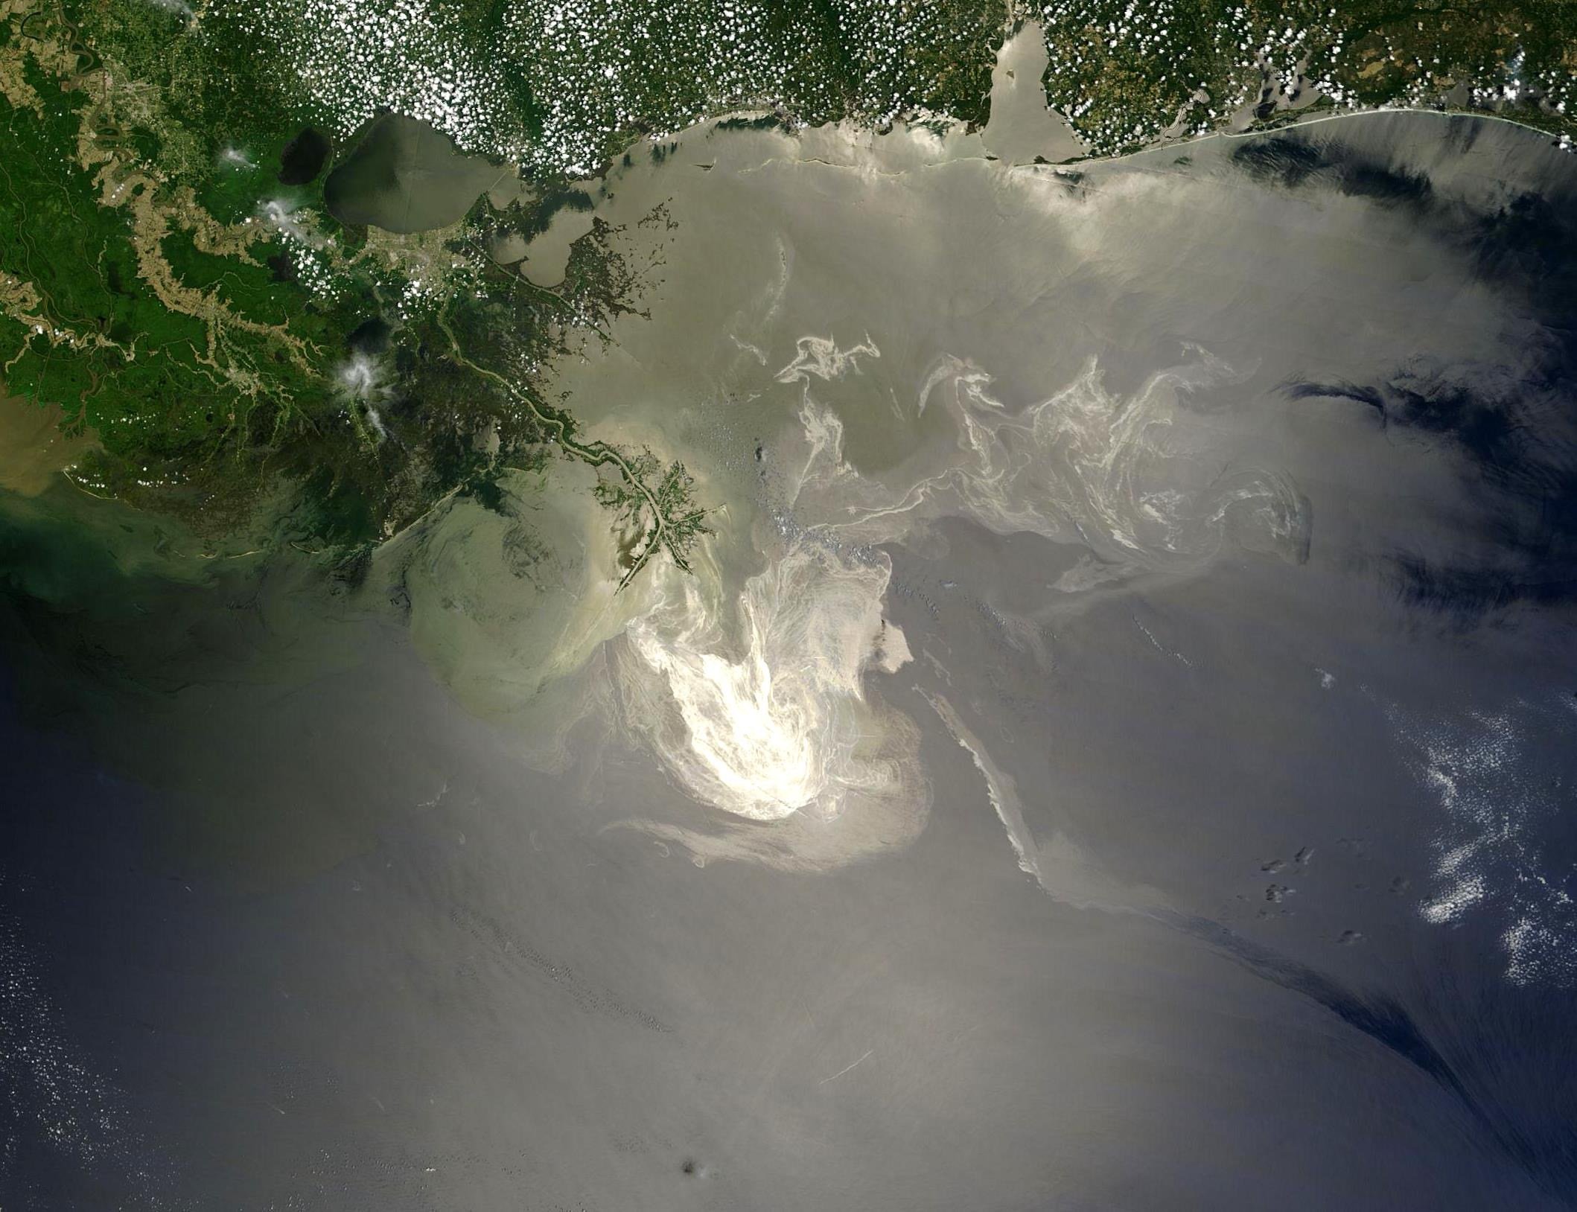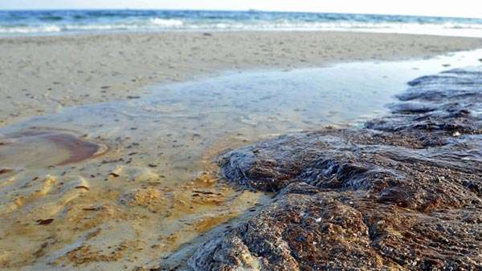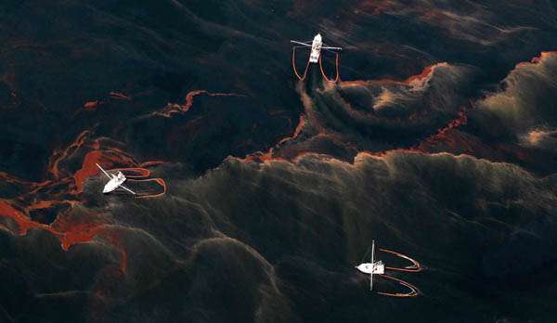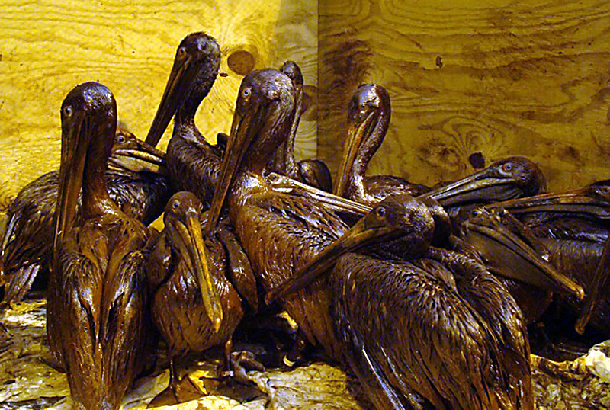

1. Официальный пресс-релиз British Petroleum касательно катастрофы в Мексиканском заливе. - http://www.bp.com/genericarticle.do?categoryId=2012968&contentId=7064893
2. Официальный пресс-релиз British Petroleum касательно катастрофы в Мексиканском заливе. - http://www.bp.com/genericarticle.do?categoryId=2012968&contentId=7064893
3. John M. Broder and Tom Zeller Jr. Gulf Oil Spill Is Bad, but How Bad? . Утечка нефти в Мексиканском заливе — это плохо, и никто с этим не спорит. Но насколько все плохо?// The New York Times. - May 3, 2010
4. Гринкевич В. Авария в Мексиканском заливе: головы полетели. - http://www.rian.ru/analytics/20100727/259002490.html